Филиал муниципального бюджетного дошкольного образовательного учреждения детского сада «Березка» Зерноградского района- детский сад им. В.М. Касьяненко

Беседа с детьми старшего дошкольного возраста
"В мире опасных предметов»

Ст. воспитатель 1 КК: Черенок Наталья Алимовна
2021 г.
Сегодня проблема нашей с вами безопасности, а главное — безопасности наших детей, становится все острее и актуальнее. Страх перед тем, что ребенок потеряется, что его могут похитить или с ним приключится какая — то беда, оживляет в памяти родителей жуткие факты, почерпнутые из средств массовой информации. И все же мы знаем, что у нас в стране есть и успешно действуют службы спасения в чрезвычайных ситуациях.
Я предлагаю рассказать ребенку о таких службах, которые всегда приходят на помощь в трудных ситуациях, о смелых и отважных людях, готовых рисковать своей жизнью, чтобы спасти попавшего в беду.

«О СЛУЖБАХ СПАСЕНИЯ,
или Кто приходит на помощь в чрезвычайных ситуациях»

Сегодня мы поговорим о людях, чья профессия напрямую связана с оказанием помощи тем, кто попал в затруднительную ситуацию, кому грозит опасность.

- Если случился пожар...
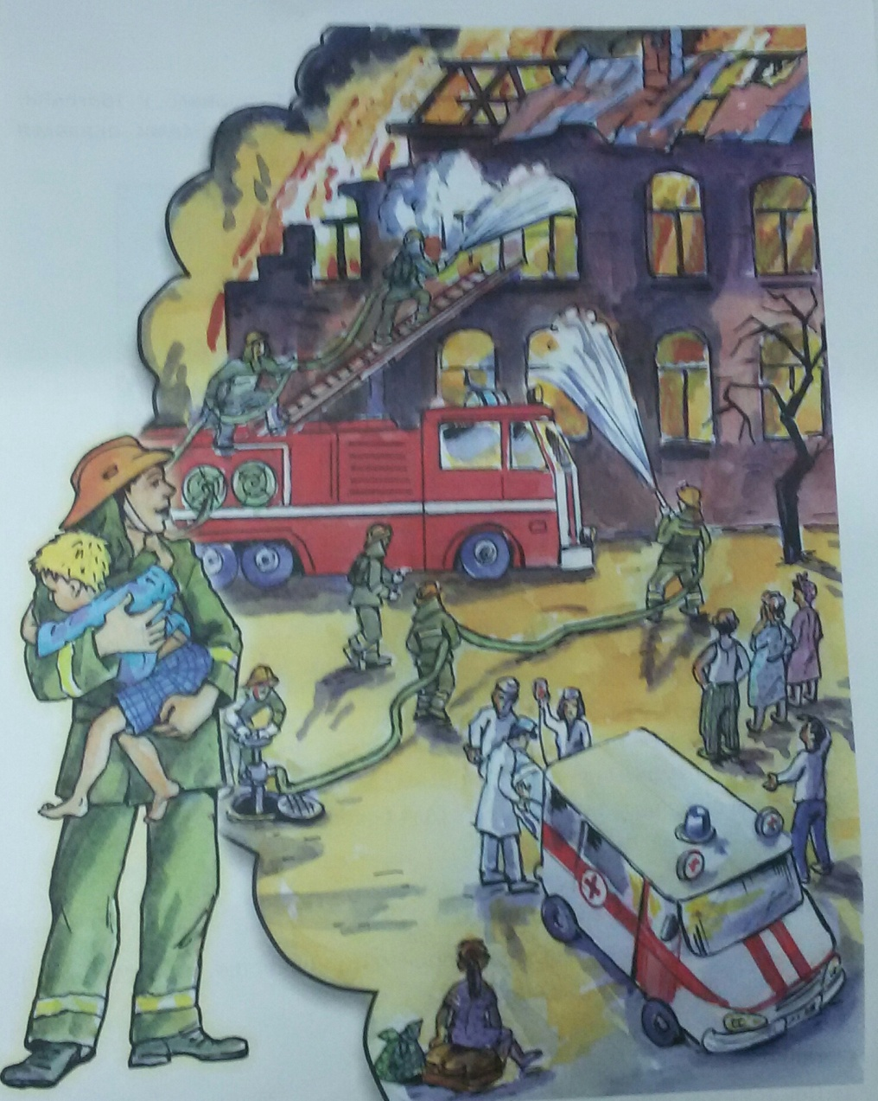
Рассмотри картинку «О пожаре». Расскажи, что на ней изображено.
Как называется машина, на которой пожарные прибыли к месту пожара?
Опиши одежду пожарных. Из какого материала изготовлена эта одежда? Как она защищает их от огня? Кого спас пожарный?
Как называется машина, на которой увозят людей с места происшествия, чтобы оказать врачебную помощь?
Как водители других машин узнают, что нужно уступить дорогу пожарным? (Благодаря установленной на пожарной машине специальной сигнализации, мигалке).
Расскажи об известных тебе причинах возникновения пожара.
Какие правила предосторожности необходимо соблюдать при пожаре?
Знаешь ли ты номер пожарной службы? Назови. (01)

- Осторожно! Газ!
Рассмотри рисунок и продолжи рассказ.
« Неправильное обращение с газовой плитой привело к трагедии. В результате взрыва обрушился дом и под завалами оказался человек. Он сам не мог выбраться, и на помощь...

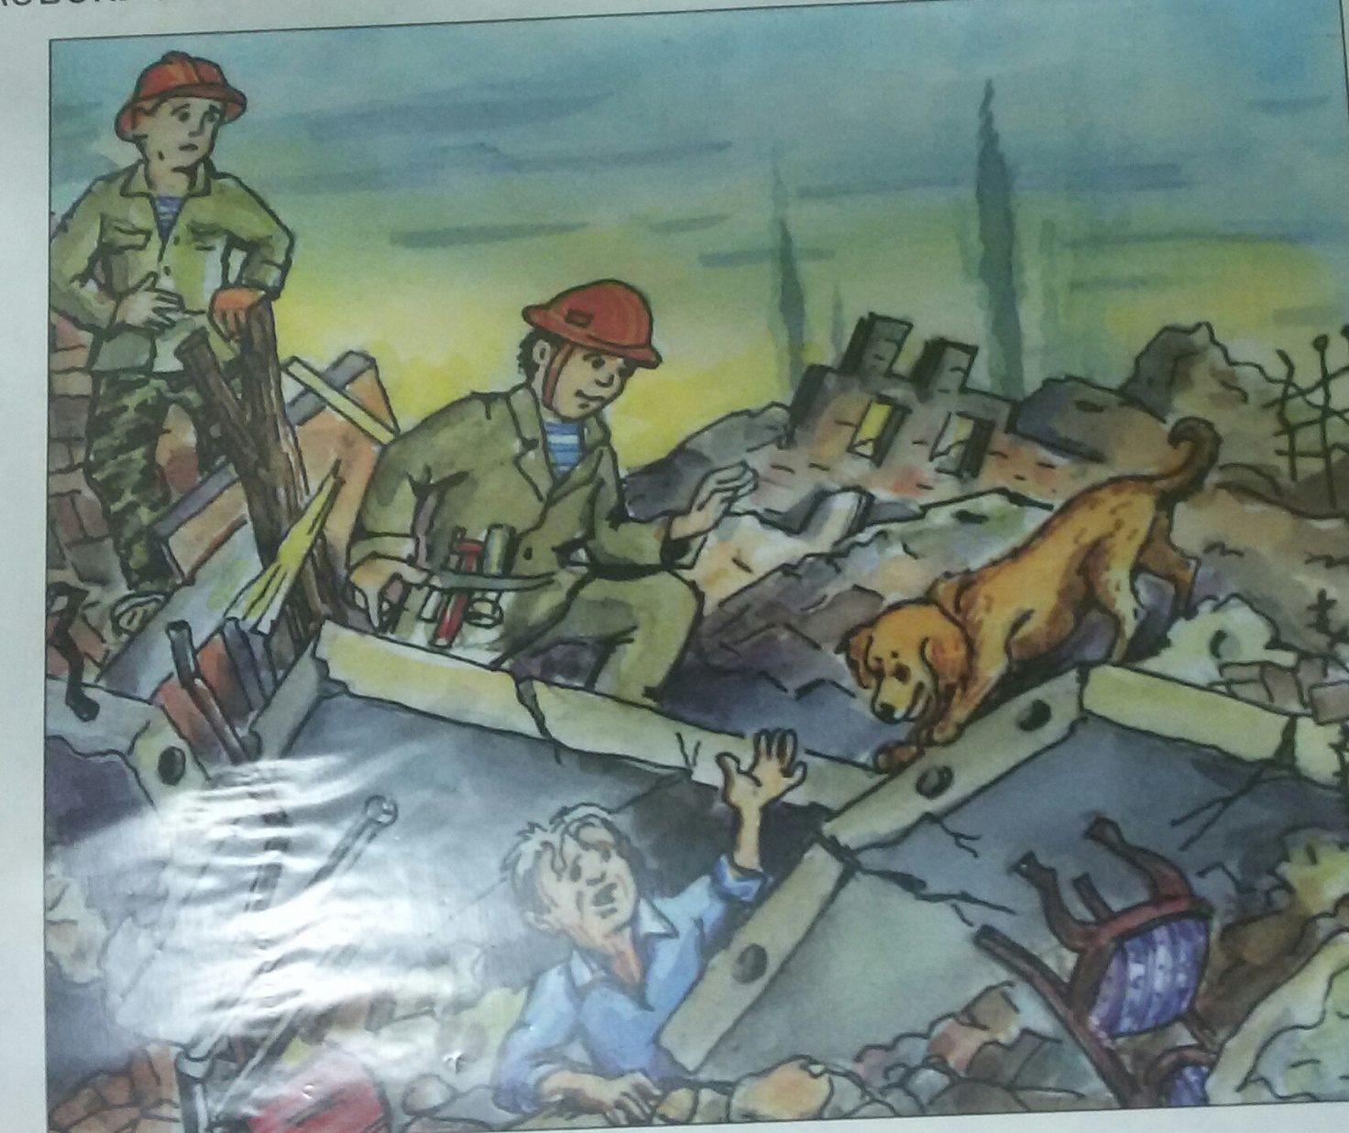

Ответь на вопросы:
Кто помогал спасателям в поисках людей под завалами? (Собака).
Какие инструменты нужны спасателям?
Для чего спасателю нужна каска? (Для безопасности).

- Назови службы помощи.
В жизни любого человека может произойти несчастье, и всегда ему на помощь приходят службы спасения.
Закончи предложения:
При пожаре это... (пожарные).
При тяжелом заболевании это... (врачи скорой помощи).
Тонущего человека спасают... (спасатели на воде).
При обрушении дома или любом несчастном случае на помощь придут... (спасатели МЧС).
